Universidad Mariano Gálvez de Guatemala
Centro Universitario San Juan Sacatepéquez
Ingeniería en Sistemas de Información y Ciencias de la Computación
Cátedra: Arquitectura de Computadoras II
Catedrático: Ingeniero Wilmer Tezén



Laboratorio Grupal

Luz Miriam Gil Aguilar 7590-23-2193
Cindy Beatriz Pú Getellá 7590-17-14351
Valeria Melissa Guzman Estrada 7590-23-4125
Angel Amaliel Mayén Cardona 7590-23-12475
Sindi Carina Acabal Hernández 7590-21-6522

Paso 5
Verificación 2

Verificación 3
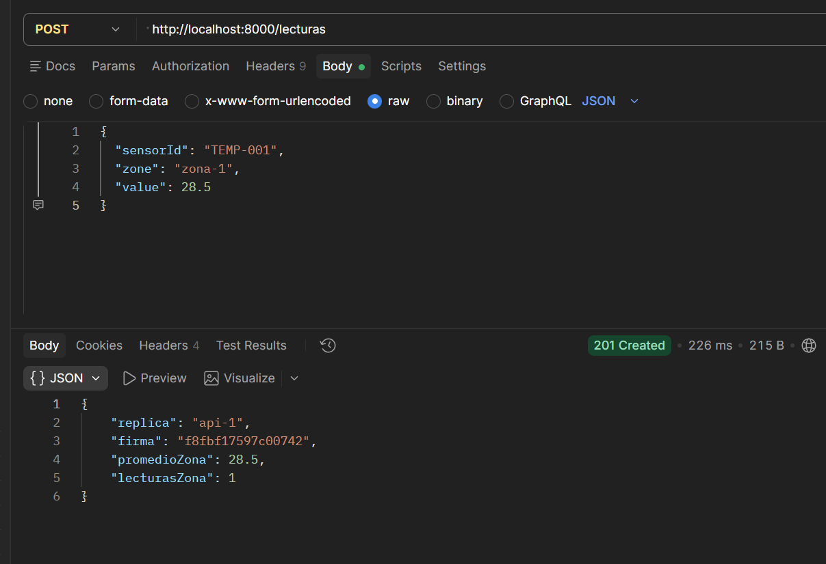

Verificación 4
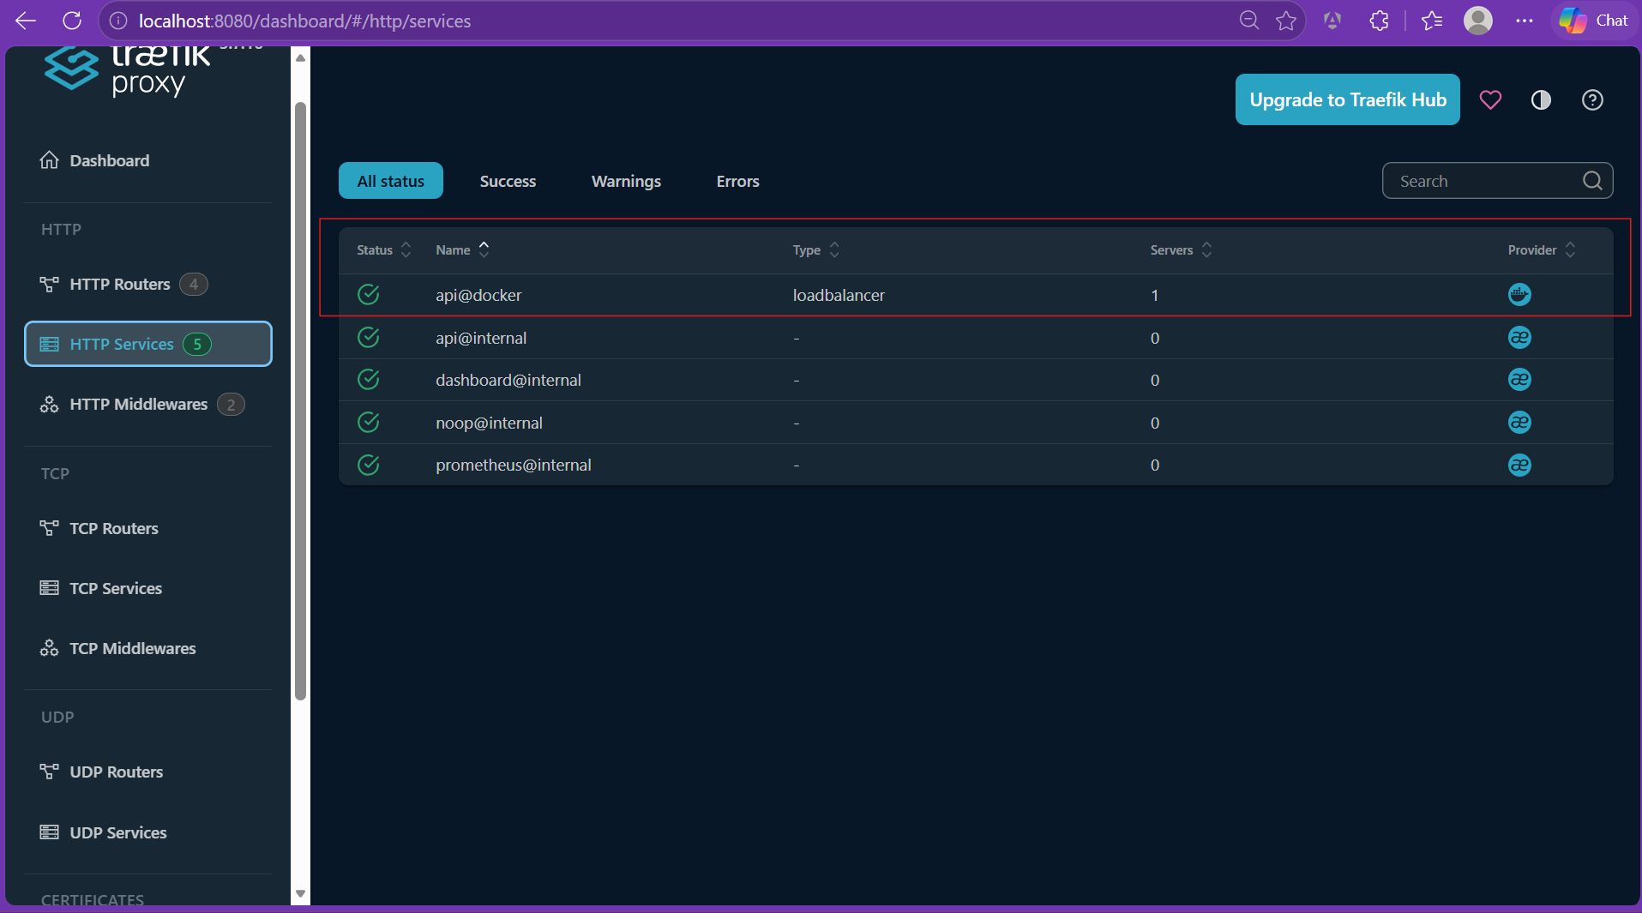
Verificación 5
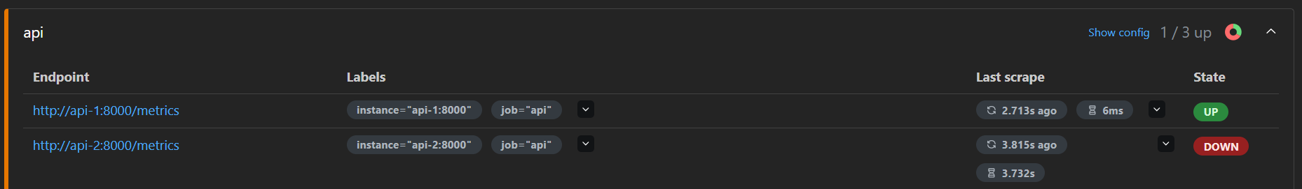


Verificación 6
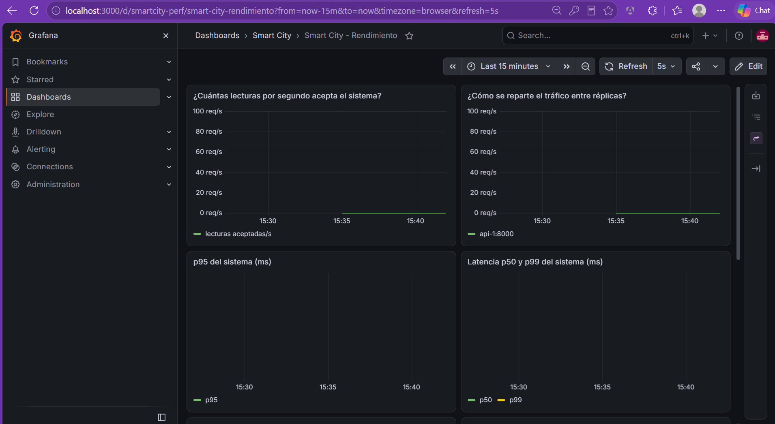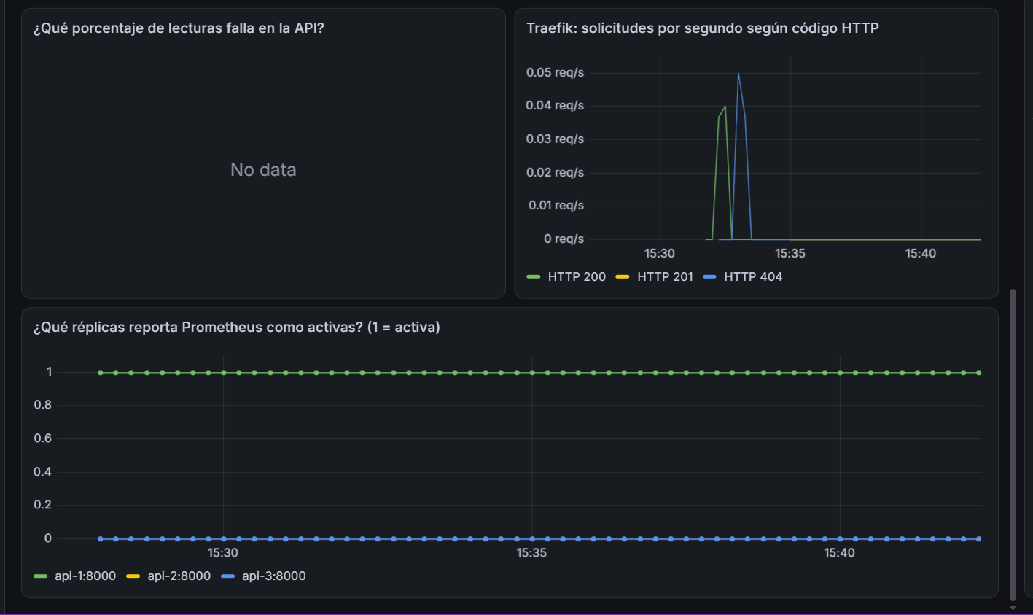

Verificación 7
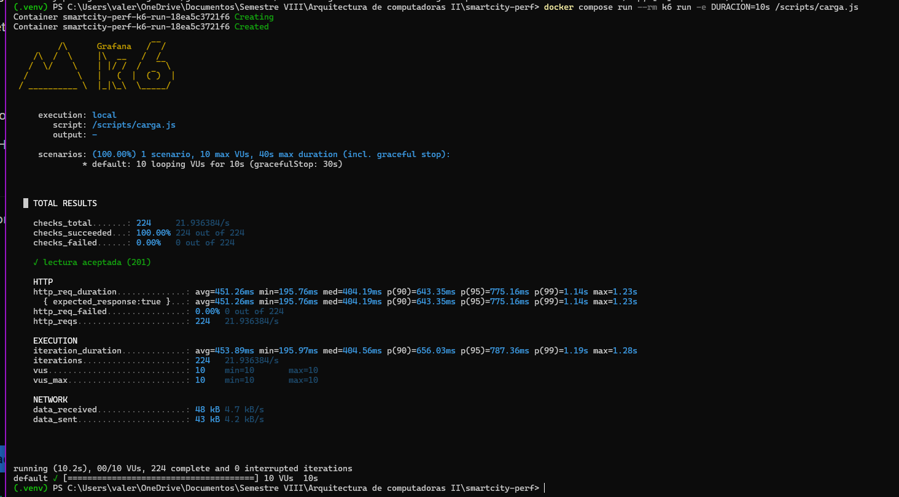

PARTE A: Estadística del rendimiento

Paso 6

6.1

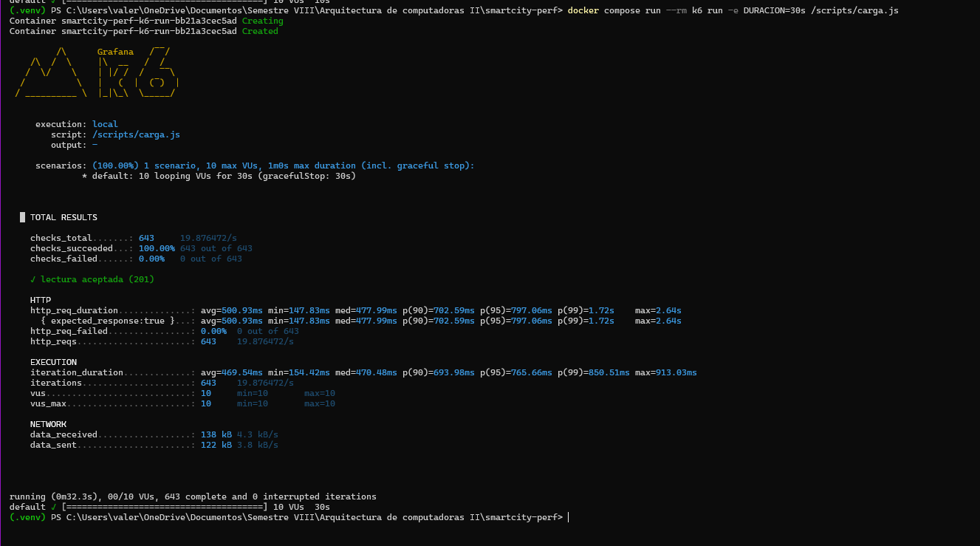

6.2

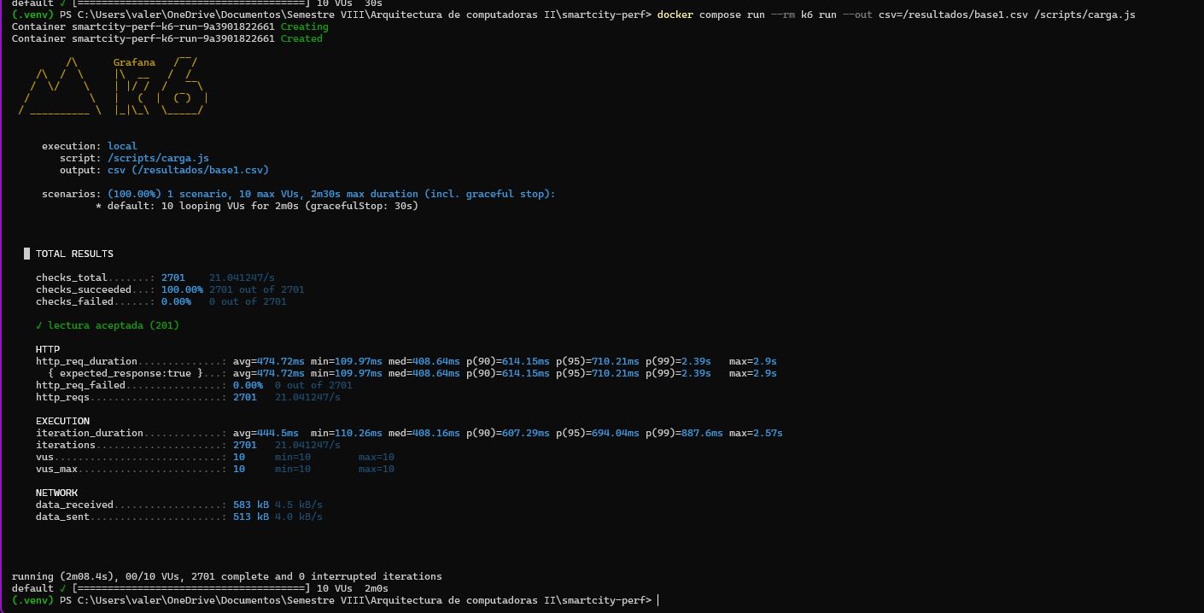

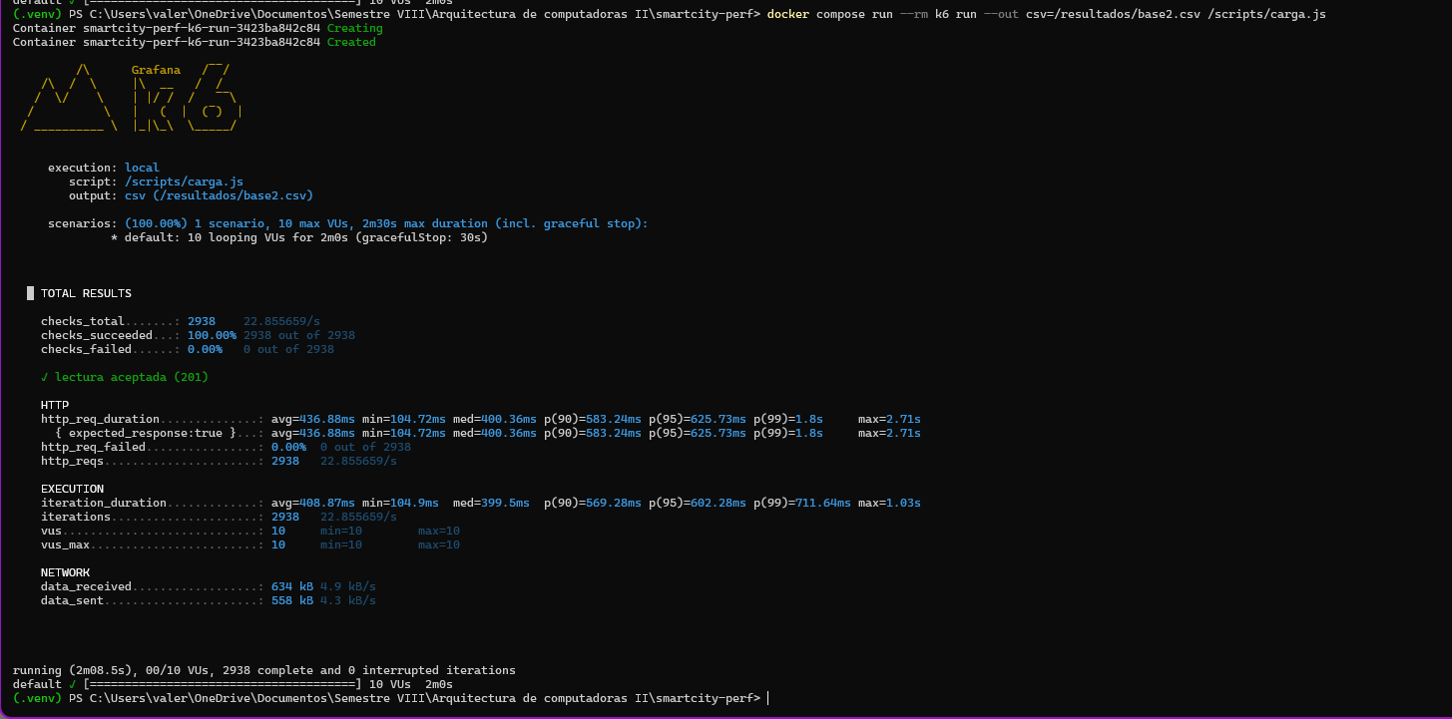

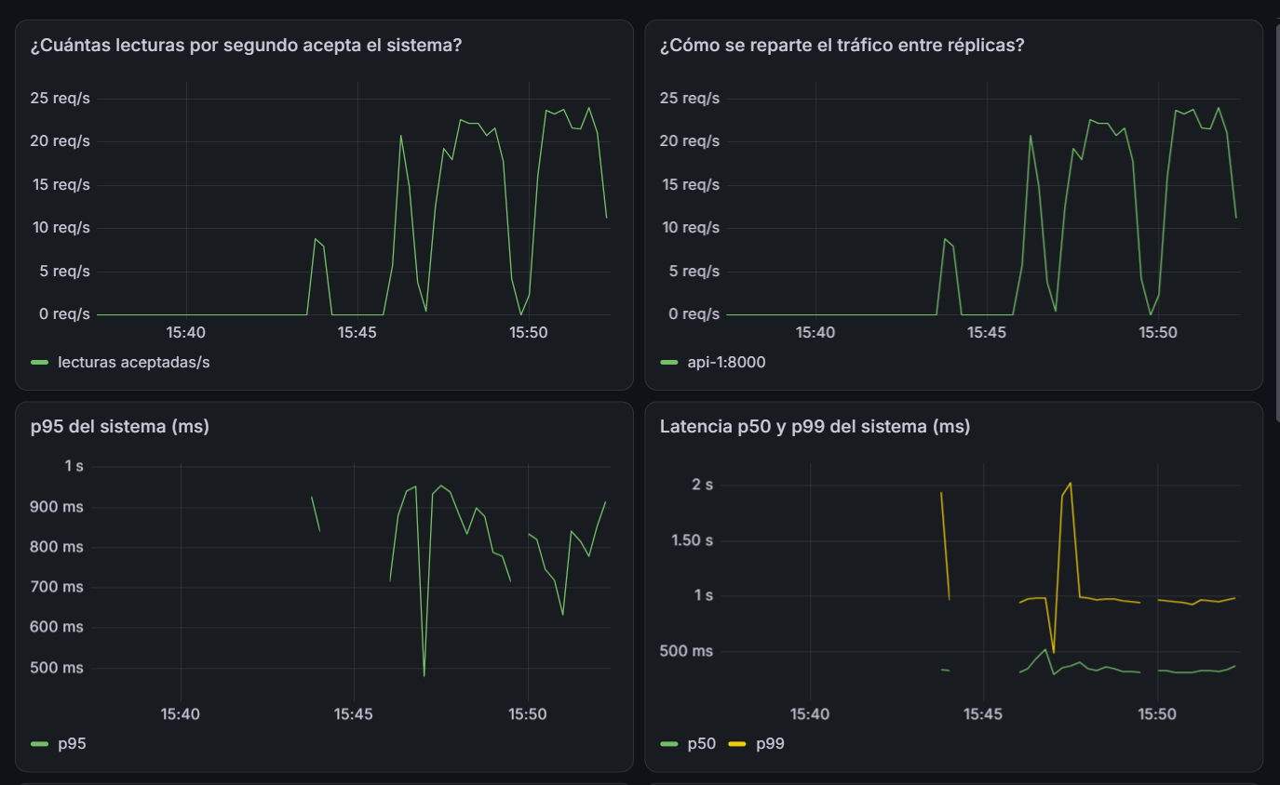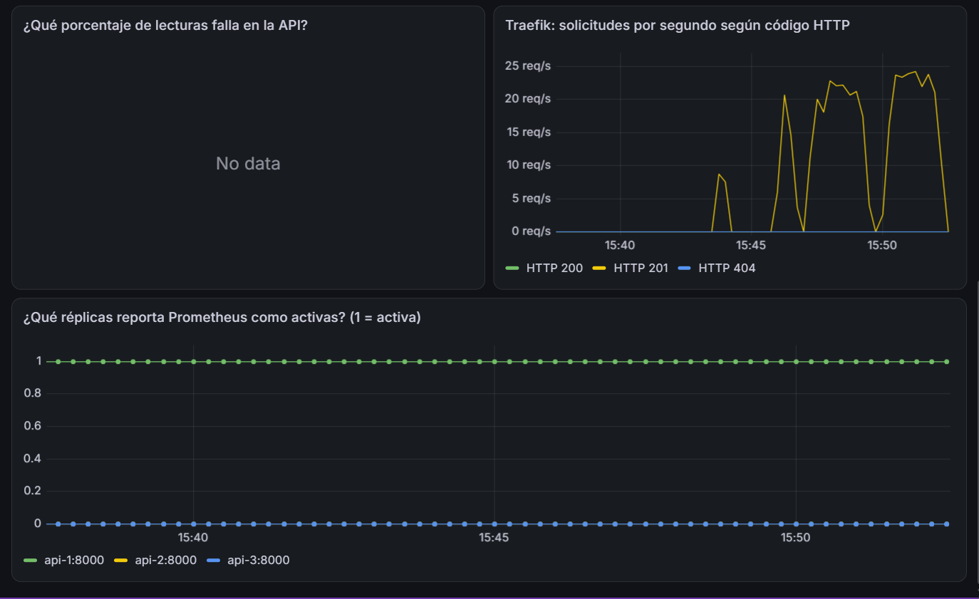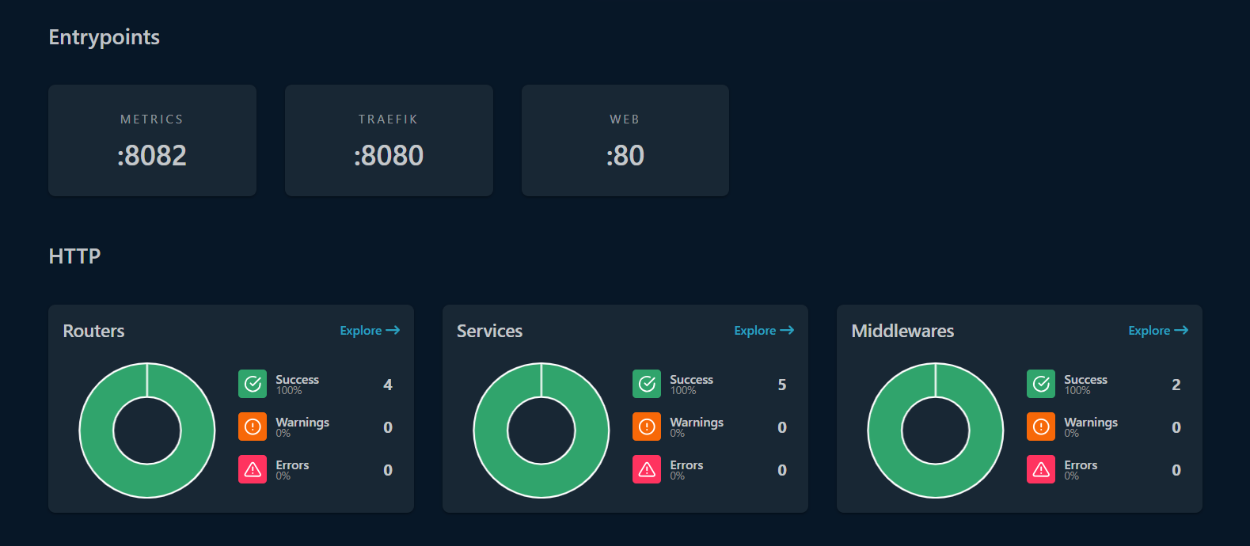

6.3

